ヘルプカード（）

下のをりってることができます。

　　　　　をり、　　　　　をりにしてごください。

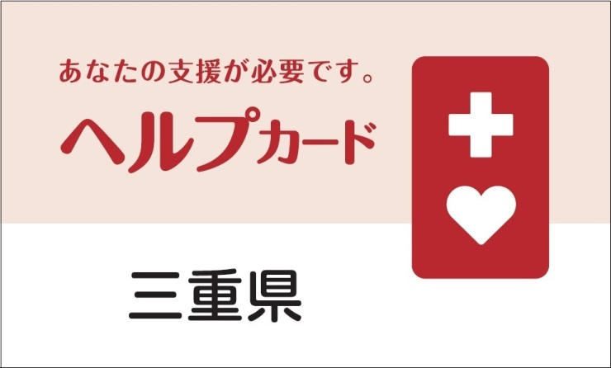

やまおり

|  |  |  |  |
| --- | --- | --- | --- |
| ふりがな |  | | |
| 名前 |  | | |
| 住所 |  | | |
| 生年月日 | 年　月　日 | 性別 | 血液型 |
| 女 | 型Rh＋－ |
| 緊急  連絡先 | 名称等：  電話番号：  呼んでほしい人の名前： | | |

※必要な情報のみ記載してください

※個人情報の取り扱いに十分注意してください。

　　　　　できあがりイメージ



たにおり

|  |  |
| --- | --- |
| 障がいや病気の  名称と特徴 |  |
| 飲んでいる薬 |
| アレルギー等 |
| かかりつけ  医療機関 | 機関名：  電話番号：  （主治医：　　　　　　　　　　） |
| 自由記載欄 |  |

自由記載欄

あなたが支援してほしいことなどをご記入ください。

やまおり